Деятельность обучающегося соответствует требованиям | 17-23 балла
Выполнены отдельные операции | 12-16 баллов
Деятельность обучающегося не соответствует требованиям | 0-11 баллов

Причитайте описание ситуации. Ознакомьтесь с документами.
Заполните бланк заявления о регистрации по месту пребывания.
ЗАЯВЛЕНИЕ О РЕГИСТРАЦИИ ПО МЕСТУ ПРЕБЫВАНИЯ
В орган регистрационного учета

от
(фамилия, имя, отчество, дата рождения)
Прибыл(а) из
(указать точный адрес места жительства прибывшего(ей) гражданина(ки))
Законный представитель
(указать: отец, мать, опекун, попечитель,

Ф.И.О., паспортные данные)
Прошу зарегистрировать по месту пребывания с “ |  |  |  |  |  |  | 18 | ” | апреля |  | 2019 | г.
по “ |  | ” |  |  |  | г.
Жилое помещение предоставлено
(Ф.И.О. лица, предоставившего помещение)
Основание
(документ, являющейся основанием для временного проживания)

Адрес места пребывания: город, поселок, село и т.д.

ул. |  | дом |  | корпус |  | квартира

Документ, удостоверяющий личность: вид |  | серия |  | №

выдан |  | Код
 | (наименование органа, учреждения)

Дата выдачи “ |  | ” |  |  |  | г.
Подпись заявителя, законного представителя (ненужное зачеркнуть)

Дата “ |  | ” |  |  |  | г.
Вселение произведено в соответствии с законодательством Российской Федерации.
Подпись лица, предоставившего жилое помещение

Документ, удостоверяющий его личность: вид |  |  | серия |  |  | №
выдан |  |  |  |  | Код
 | (наименование органа, учреждения)

Дата выдачи “ |  | ” |  |  |  | г.
Подпись лица, предоставившего жилое помещение, заверяю
 | “ |  | ” |  |  |  | г.
(подпись и Ф.И.О. должностного лица) | М.П.
Принятое решение

“ |  | ” |  |  |  | г.
 |  |  |  |  |  |  | (Ф.И.О., подпись должностного лица органа регистрационного учета)
Выдано свидетельство о регистрации по месту пребывания №

Описание ситуации
Выходя из квартиры, вы встретили в подъезде совершенно растерянную девушку, которая спросила вас, где находится миграционная служба. Выяснилось, что зовут ее Настя, она приехала в Самару завершать образование и поселилась у тети, которая сегодня возвращается из длительной командировки. Настя только утром поняла, что сегодня истекают положенные для ее регистрации по новому месту жительства две недели. Нарушать закон она не хочет. Поезд настиной тети приходит во время, позволяющее женщине доехать в отделение по вопросам миграции максимум за полчаса до его закрытия. Она договорилась с Настей, что напишет заявление о согласии на временную регистрацию в поезде и с вокзала поедет в отделение по вопросам миграции, а Настя будет ее там ждать, подготовив свое заявление. Тетя предупредила, что напишет заявление, указав период пребывания 2 года, а если после завершения обучения Настя захочет у нее остаться, продлит регистрацию. На всякий случай тетя просила захватить свидетельство о праве собственности на квартиру, подтвердив, что все ее данные, указанные в этом документе, - актуальные.
Девушка сильно растеряна, поэтому вы вызвались помочь ей с документами.

Для справки
Как «прописаться» в квартиру по месту пребывания
Совершеннолетний гражданин должен обратиться в орган регистрационного учета - отделение по вопросам миграции районного отдела полиции в том районе, к которому относится место его временной регистрации, и заполнить заявление от своего имени о регистрации по месту пребывания.
За несовершеннолетних детей до 14 лет заявление заполняют и подписывают их законные представители (родители/опекуны), после 14 лет - сами граждане.
Собственник жилого помещения пишет заявление о согласии на временную регистрацию, на основании которого и происходит регистрация для временного проживания.

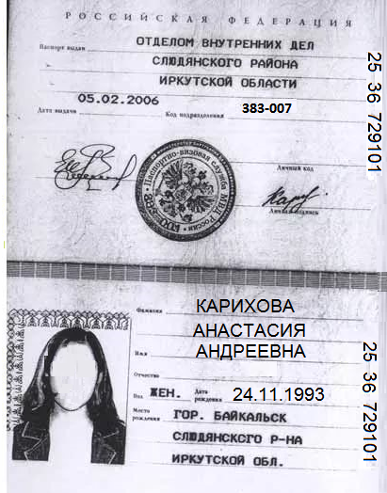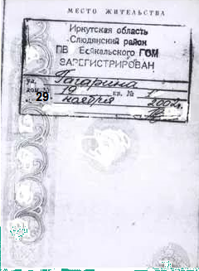
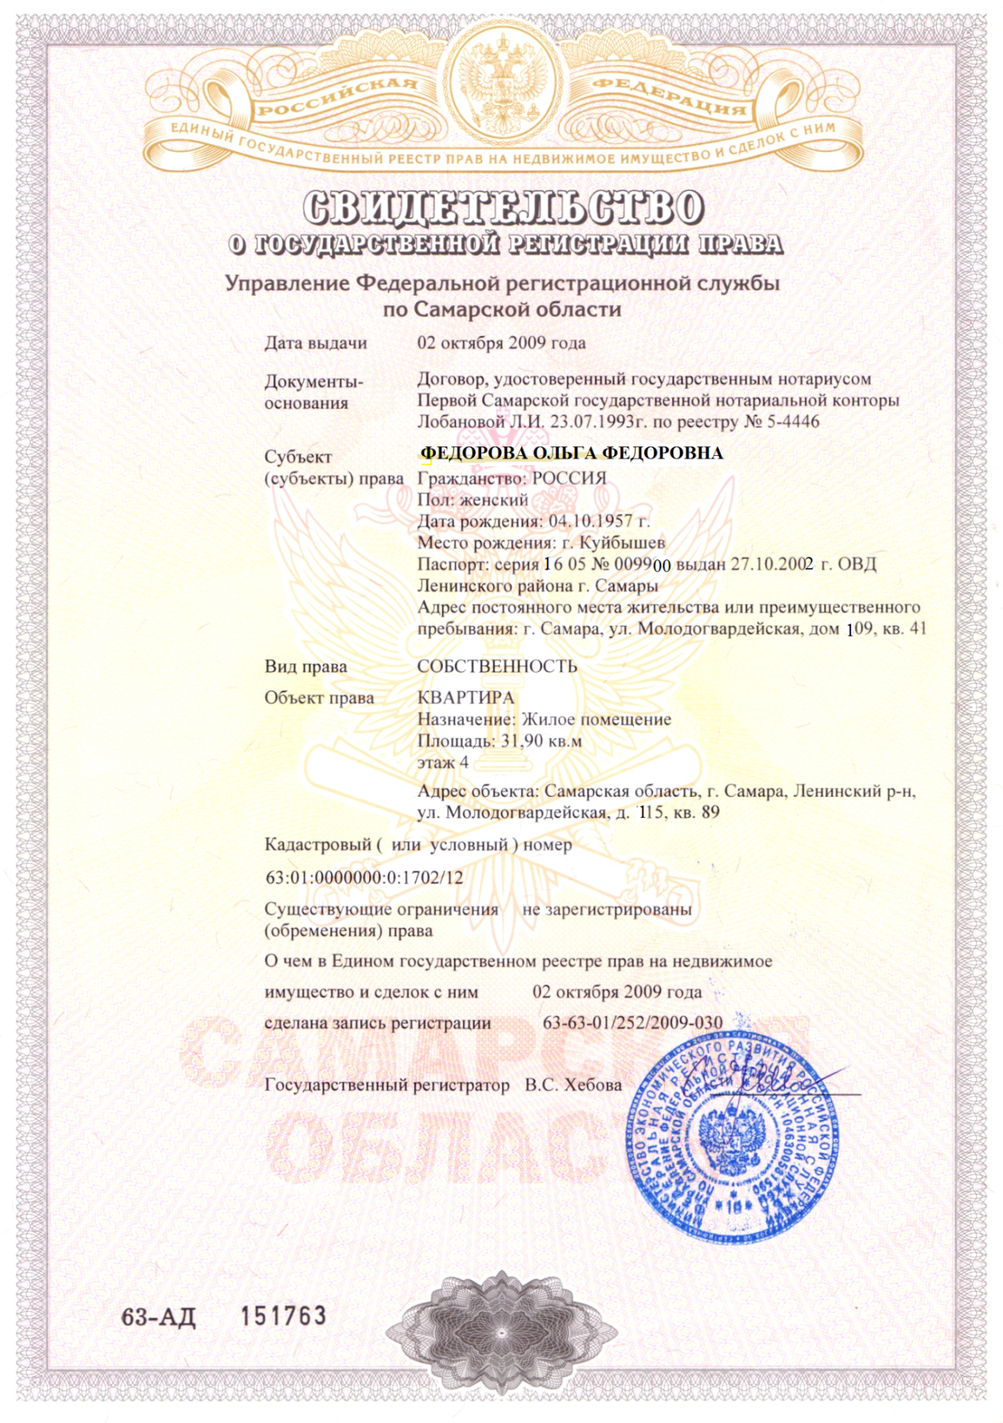

Инструмент проверки

ЗАЯВЛЕНИЕ О РЕГИСТРАЦИИ ПО МЕСТУ ПРЕБЫВАНИЯ
В орган регистрационного учета Отделение по вопросам миграции Ленинского района

г. Самары

от Кариховой Анастасии Андреевны, 24 ноября 1993 года рождения
(фамилия, имя, отчество, дата рождения)
Прибыл(а) из г. Байкальск Слюдянского района Иркутской области, ул. Гагарина, д. 19, кв. 1
(указать точный адрес места жительства прибывшего(ей) гражданина(ки))
Законный представитель
(указать: отец, мать, опекун, попечитель,

Ф.И.О., паспортные данные)
Прошу зарегистрировать по месту пребывания с “ |  |  |  |  |  |  | 18 | ” | апреля |  | 2019 | г.
по “ | 18 | ” | апреля |  | 2021 | г.
Жилое помещение предоставлено Федоровой Ольгой Федоровной
(Ф.И.О. лица, предоставившего помещение)
Основание заявление Федоровой Ольги Федоровны
(документ, являющейся основанием для временного проживания)

Адрес места пребывания: город, поселок, село и т.д. г. Самара

ул. | Молодогвардейская | дом | 115 | корпус |  | квартира | 89

Документ, удостоверяющий личность: вид | паспорт | серия | 2536 | № | 729101

выдан | ОВД Слюдянского района Иркутской области | Код | 383-007
 | (наименование органа, учреждения)

Дата выдачи “ | 05 | ” | 02 |  | 2006 | г.
Подпись заявителя, законного представителя (ненужное зачеркнуть)

Дата “ | 18 | ” | апреля |  | 2019 | г.

Вселение произведено в соответствии с законодательством Российской Федерации.
Подпись лица, предоставившего жилое помещение Федорова

Документ, удостоверяющий его личность: вид |  | паспорт | серия | 1605 |  | № | 009900
выдан | ОВД Ленинского района г. Самары |  |  |  | Код
 | (наименование органа, учреждения)

Дата выдачи “ | 27 | ” | октября |  | 2002 | г.
Подпись лица, предоставившего жилое помещение, заверяю
 | “ |  | ” |  |  |  | г.
(подпись и Ф.И.О. должностного лица) | М.П.
Принятое решение

“ |  | ” |  |  |  | г.
 |  |  |  |  |  |  | (Ф.И.О., подпись должностного лица органа регистрационного учета)
Выдано свидетельство о регистрации по месту пребывания №

Подсчет баллов

Верно указано наименование органа регистрационного учета  (отделение по вопросам миграции) | 2 балла
Верно указана юрисдикция органа регистрационного учета  (Ленинского района) | 2 балла
Верно указаны Ф.И.О. заявителя | 1 балл
Верно указана дата рождения заявителя | 1 балл
Верно указан полный адрес места жительства заявителя | 1 балл
Не указан законный представитель | 1 балл
Не указаны паспортные данные законного представителя | 1 балл
Верно указана дата окончания срока регистрации | 1 балл
Верно указаны Ф.И.О. лица, предоставляющего помещение | 1 балл
Верно указан документ-основание для временного проживания | 1 балл
Верно указан адрес места пребывания | 1 балл
Верно указан документ, удостоверяющий личность заявителя
паспорт | 1 балл
серия, номер | 1 балл
кем и когда выдан | 1 балл
код подразделения | 1 балл
В подписи зачеркнуты слова «законный представитель» | 2 балла
Верно указан документ лица, предоставившего жилое помещение:
паспорт | 1 балл
серия, номер | 1 балл
дата выдачи | 1 балл
Не заполнены строки бланка, предназначенные для заполнения работниками миграционной службы | 1 балл
Максимально | 23 балла

